1.

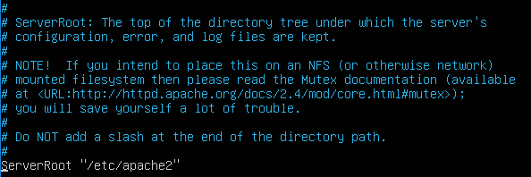



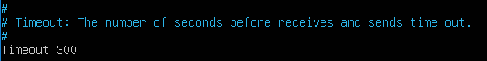

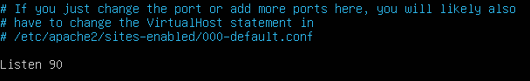



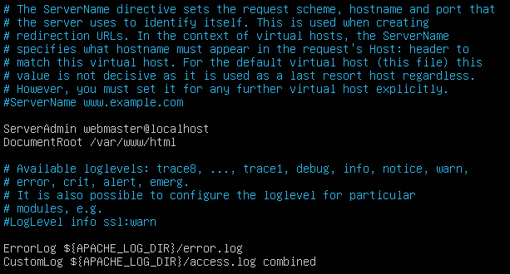

DocumentRoot Esta directiva dice la carpeta donde se tienen que alojar los archivos para que los lea el apache.

ErrorLog Esta directiva Dice la ruto donde se guarda el archivo con todos los errores que recibe apache.





Muestra los archivos y carpetas que están en /etc/www/html/.

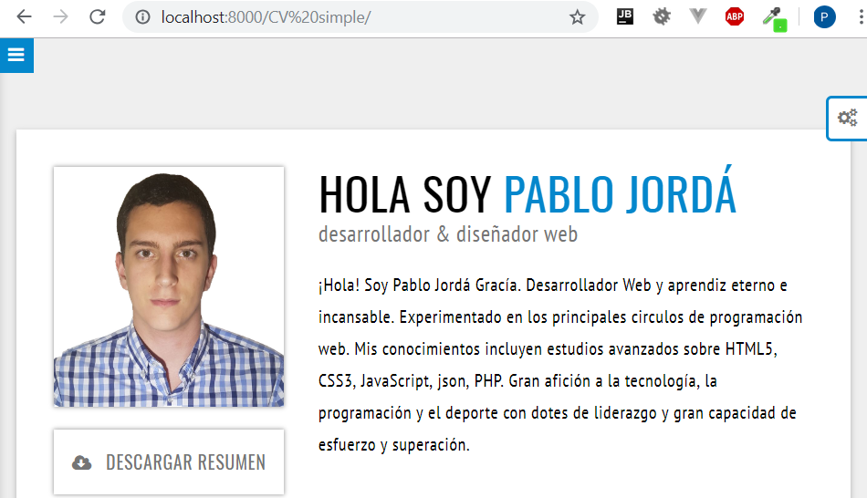

Muestra los archivos y carpetas que están en /etc/www/html/’CV simple’.

Muestra lo mismo.

